矢量网络分析仪的应用
来源：互联网
科研及生产中，高性能的矢量网络分析仪是功能最强的网络分析仪，它对于各种微波器件和组件的特性分析具有至关重要的作用。它具有频域和时域两类测试功能，可以很好地完成诸如滤波器、放大器、混频器以及系统中有源和无源微波组合等的各种参数的调试、测试。创远仪器提供的一体化T5230A/T5280A系列矢量网络分析仪具有频率范围宽、动态范围大、分辨率准确度高、快速实时、使用简捷、灵活方便等特点，为工程师们提供了极大的帮助。下面就T5280A矢量网络分析仪的部分应用作一粗浅的介绍。
群延时测试
群可以看成是由各种频率的波叠加构成的一个波包络，群延迟就是包络的延迟，当群延迟为一恒定值时，包络的形状就不会发生变化，无失真；反之，则各个频率的波延迟不同，组成的波包络形状发生变化，造成失真。
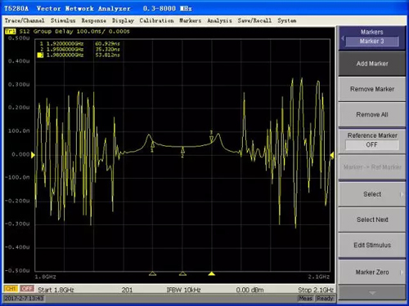
可在T5280A上设置好测试频段、测量点数、功率电平以及中频带宽，选择对应的传输特性参数，数据格式设为group delay，即可在显示出测量结果。
带宽搜索
带宽搜索根据工作标记，可以通过面板控件命令迹线上的标记位置确定迹线带宽、中心频率、截至点、Q和插入损耗功能。常应用于滤波器的3dB带宽搜索。
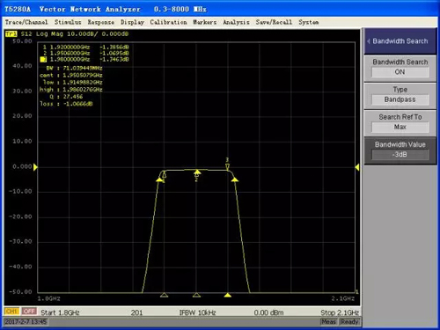
在T5280A上点击marker search功能按钮，点击bandwidth search菜单，若果是带通滤波器type选bandpass,带阻滤波器则选notch，单击bandwidth value 输入带宽值即可得出结果。
时域分析
我们知道，在测量比较复杂系统的反射时，得到的是各部分影响的综合结果，对于各具体部分（反射特性）的情况不易确定，这就给整体调试带来了不便。T5230A/T5280A系列矢量网络分析仪的时域功能可方便地解决这个问题。网络分析仪的时域测量功能就是在频域中测量后，通过其内部处理器做反傅立叶变换得到时域响应，时域响应显示了网络的反射系数和传输系数与时间的关系，它包含了每个反射点的幅度、位置信息以及每个传输通路的信息。网络分析仪的时域功能不仅可用于检测电缆的反射点，实现故障定位，还可在传输测量中观察被测设备各路的传输情况。其测量结果包括了多路传输、转接器、连接电缆以及滤波器夹具等的影响。
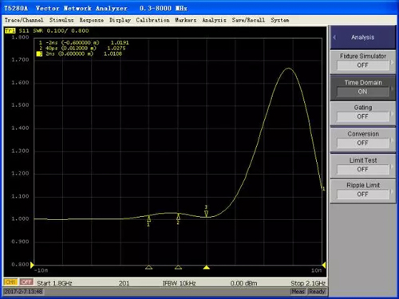
在T5280A中，点击Analysis功能按钮，单击Time Domain功能按钮进入时域分析功能，它还有一个非常有用的"Gating"功能，这是一个时间滤波器，形状犹如一个带通滤波器，它可以去掉"Gating"以外的响应对测量结果的影响，很方便地选择我们感兴趣的部分进行测量分析,其测量结果可以去除夹具器件测量时的影响。
极限线测试
极限测试是根据极限表设置的极限线进行合格（Pass）、不合格（Fail）判断的功能，如果未超过极限线指示的上限或者下限，则判断测试结果为合格（Pass），否则判定为不合格（Fail），方便生产和科研测试。
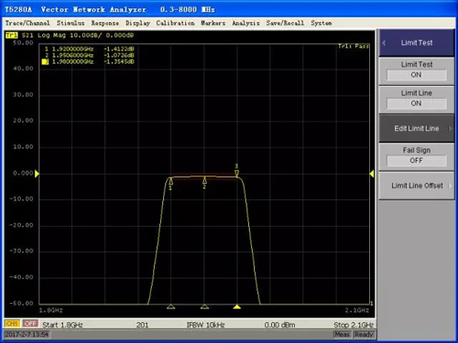
在T5280A上单击Limit Test功能按钮，开启极限线测试，可点击Limit Line功能按钮显示或隐藏设置的极限线，点击Fail Sign按钮显示或者隐藏测试结果，点击Edit Limit Line进入极限表编辑状态，如下图。设定好后测试结果即可显示出来。
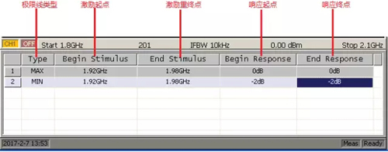
限于篇幅关系，这里仅介绍了网络分析中几个简单的应用实例。创远仪器的T5230A/T5280A系列矢量网络分析仪还有许多其他非常有用的功能，这里就不再赘述了。在实际应用中，T5230A/T5280A矢量网络分析仪为我们提供了很好的调试测量手段，大大地提高了我们的工作效率。

